Правила безопасного поведения на водоёмах

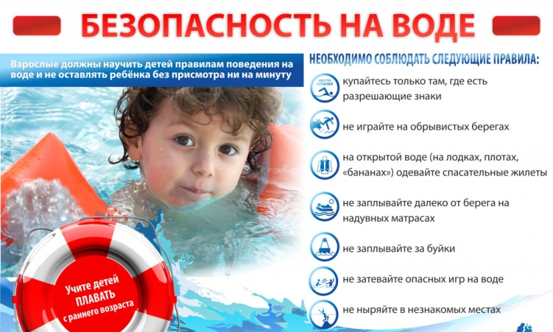
Опасность подстерегает детей и взрослых на воде и на пляже, поэтому спасатели напоминают: проводя время на берегу реки или озера, к любым неожиданностям нужно быть готовым. Если вы отдыхаете у воды, то дно водоёма должно быть чистым и неглубоким, без коряг, водорослей и ила. Осмотритесь – нет ли на берегу битого стекла, острых камней и других опасных предметов. Располагайтесь в тени, избегая прямых солнечных лучей, обязательно наденьте головной убор.
Наблюдайте за своими детьми, когда они играют на берегу, не выпускайте их из вида. Не позволяйте детям нырять с ограждений или берега и старайтесь пресекать шалости на воде. Предупредите, что плавать можно только в специально оборудованных местах, недалеко от берега. Объясните ребёнку, что не стоит хвастаться перед друзьями умением плавать и устраивать соревнования. Малышей одних в воду отпускать категорически нельзя.
Объясните, как безопасно себя вести на воде и что делать, если кто-то начал тонуть. Не купайтесь на необорудованных пляжах. Научите ребёнка, что если кто-то тонет, то нужно вызывать спасателей по телефону 101 или 112. Будьте осторожны. И, конечно же, сами соблюдайте эти правила – пример родителей всегда лучше всяких слов.

